超市前台销售系统
（WIN2003标准版）

用户使用手册

前 言

首先感谢您购买WIN超市前台销售系统软件，本软件是WIN超市系列管理软件的一个重要组成部分，相信他的使用能给您带来高效、准确的基础销售数据，为您的后台决策提供翔实的分析依据。
本手册对使用WIN超市前台销售系统软件的安装，各种功能、操作方法和注意事项做了详细说明，仔细阅读本手册，您会从中得到很好的使用帮助。
本软件所提供的功能说明，有些需要后台提供支持，请确定您的后台可以实现此功能，并做出正确设置。
有关WIN超市前台销售系统软件产品的技术信息要求，请与授权代理商或市场代表联系。
未经本公司书面授权，不得以任何形式，任何方式重印或散发与本手册有关的内容
©2003-2005版权所有,违权必究。

图标说明

NUM 数字键

一、前台系统特点:

- 采用delphi语言开发，ACCESS数据库支持,直接控制底层,提高运营效率.
- 断网运行.在网络出现故障时程序自动在本地运行,不影响正常销售.
- 网络恢复.网络联通后通过功能键可恢复前后联结,前台数据自动传输至后台.
- 操作权限控制明晰.具有多重权限设置,对操作中的退货、折扣、减价实施有效控制.避免作弊.
- 电子日记.无需打印存根即可实时查询收银流水明细.
- 系统自带汉字库.无需运行其他中文程序,节约系统资源,避免运行中死机.
- 前台数据前台均有备份,保证百分之百安全.
- 取、挂单灵活方便,可暂停顾客交易,接待下一位顾客.
- 支持多种付款方式同时付款.
- 支持积分卡积分销售.支持折扣卡特价销售，支持客户卡销售.
- 可以在前台由前台管理员直接打印每日总结报表.
- 支持前台批发，支持商品序列号，支持前台盘点等功能。

二、安装说明

1．支持软件
操作系统：WINDOWS98SE 。
驱动软件：打印机，条码扫描器的驱动程序。由于客显标准的不统一，如果出现本软件不支持的客显型号，请联系本公司。

2．安装步骤
2．1操作系统、硬件安装：请确定您所使用的windows98操作系统及硬件设备全部安装调试正常后进行本软件的安装操作。
2.2．开始安装
双击光盘：根据提示进行安装。在安装完毕后会在桌面出现一个快捷方式。双击该图标运行程序。
2．3运行设置
在第一次运行程序时，将会出现如下界面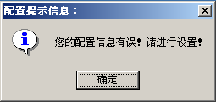，
点击‘确定’出现如下界面进行必须的设置：（图一）
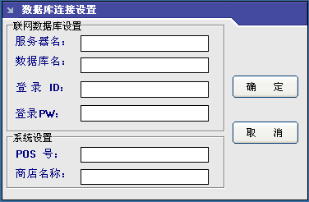
服务器名：请输入您后台程序所使用的SQL SERVER服务器名字，如：SERVER；
数据库名：请输入您后台程序所使用的数据库名字，如：DATABASE；
登录 ID ：请输入您后台数据库登录的登录编号，如：SA；
登录PW ：请输入您后台数据库登录的登录密码，如：123；
POS 号 ： 请输入本台收款机的编号，如：01，该收款机编号在后台必须有记录。
商店名称： 请输入您超市的名称，如：好再来。
输入完毕后就可以点击‘确定’按钮来保存，如果‘联网数据库设置’部分失败，则出现如下界面：
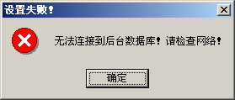
如成功，则出现：
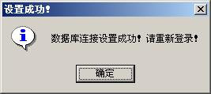
‘确定’，点击桌面快捷方式，再次运行程序。
此时，如果“POS 号”输入不对，则会出现如下提示：
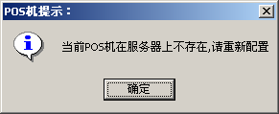
“确定”，重新出现图一，再次进行配置。
全部配置成功后运行程序，屏幕如下：
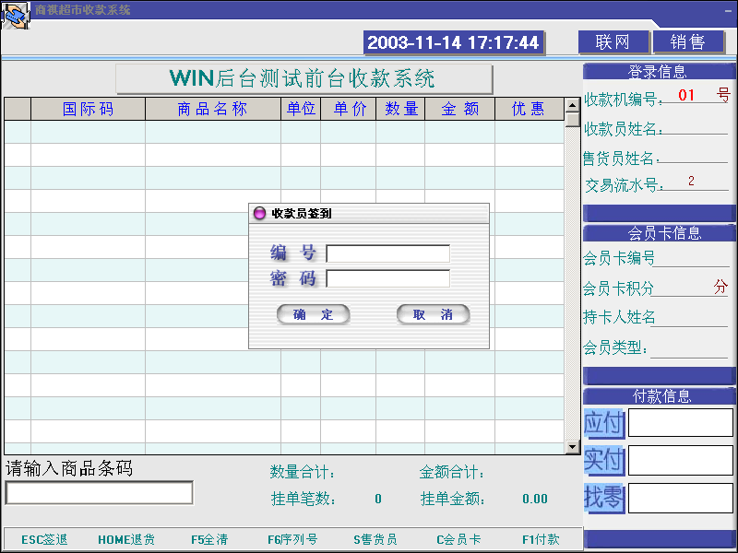
到此，您就可以在 “编号”框中输入前台 管理员的编号，在“密码”框中输入前台管理员的密码，验证无误后进入“系统设置”界面，进行“权限及数据库设置”、“打印机设置”、“客显设置”、“小票格式设置”等前台相应硬件配置。如下图：
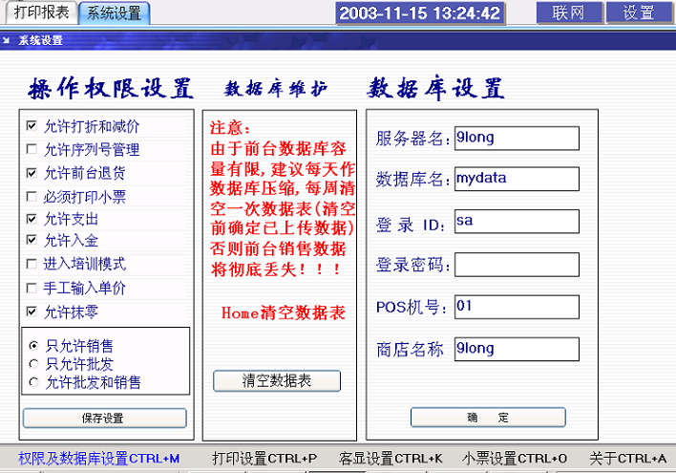
打印设置：请按照您打印机的型号进行选择，成功后保存。如下图：
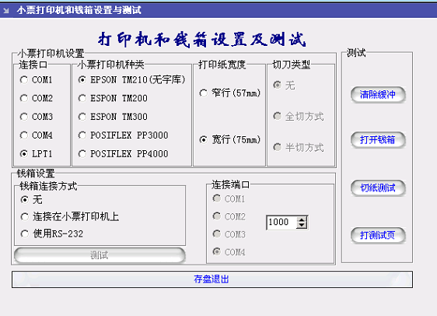
客显设置：（说明：由于客显的设计、控制命令各个厂家没有一个统一规范，所以本页的设置有可能不成功，请联系硬件供应商和软件供应商，由他们协助解决。）如下图：
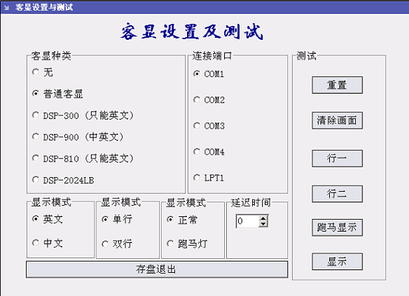
小票格式设置：（请根据您的具体使用情况来设置小票的显示格式。）如下图：
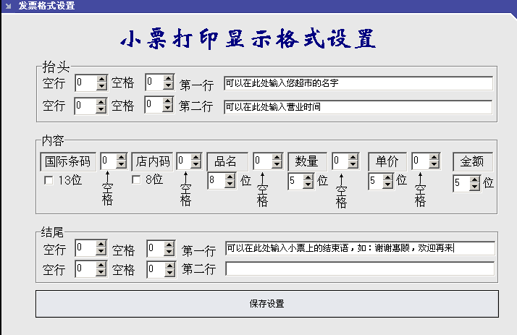
设置完毕后保存设置，退出。前台收款员就可以登录到销售界面，进行销售了。

三、操作流程

在开店以前的准备工作:

- 确定电源是否有电；
- 确定收款机各部件以及外界设备都以正常连结；
- 确认收款纸和打印色带是否足够一天使用；
- 确认后台服务器已经打开，网络是否处于联网状态。
在营业时间中
- 收款员签到；
- 正常交易；
- 中途离开收款台签退；
- 回到收款台签到；
- 一天工作结束,签退。
停止营业以后

- 开钱箱，查点收款金额，上交营业款；
- 前台管理员 打印报表，核实营业款；
- 收款机关机,切断电源。

四、前台操作说明

- 操作界面

前台销售界面如下：
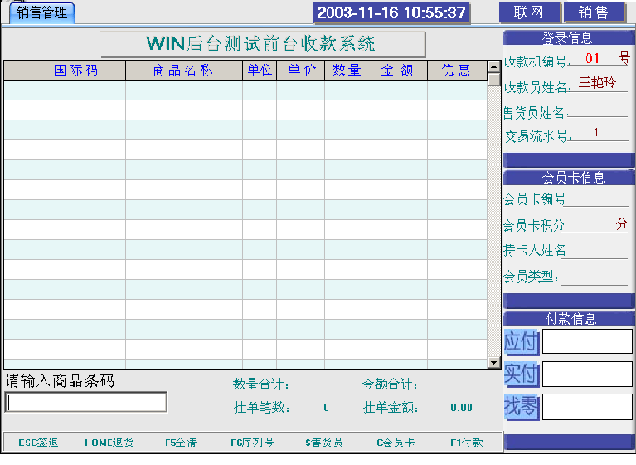
2、操作说明

2．1基本操作
2．1．1收款员签到操作
（1）输入收款员号 NUM 确认 ；
（2）输入密码 NUM 确认 。
2．1．2正常销售
（1）输入或扫描商品编码；
（2）选择付款方式 如: 现金；
（3）输入付款金额: NUM 确认 。
例：
一顾客购买’6902385006514’商品,单价2.8,付现金10元.
操作:输入’6902385006514’,显示商品信息,按 现金 键,输入10,确认.系统会提示应找钱’7.2元’进入下一笔交易.

2．2特殊操作
2．2．1入金操作
（1）按 入金 键“I”；
（2）输入入金金额 NUM 确认 。
例：
收款员有备用金’500’元放入钱箱
操作: 入金 ‘500’ 确认

2．2．2支出操作
（1）按 支出 键“O”；
（2）输入支出金额 NUM 确认 。
2．2．3更正操作
（1）使用 ↑ ↓ 键使‘*’移至要更正商品的位置；
（2）按 更正 键“DELETE”；
（3）按 “空格” 键退出更正状态。
2．2．4全清操作
按 全清 键“F5”即可作废正在进行的交易。
2．2．5单品打折
（1）按 折扣 键“/”；
（2）输入折扣率 NUM 确认 。
2．2．6单品减价
（1）按 减价 键“—”
（2）输入减价金额 NUM 确认 。
2．2．7多个商品销售
（1）输入商品条码；
（2）按 数量X 键“*”；
（3）输入商品的数量。
2．2．8挂单操作
按 挂单 键“PageUp”即可，收款机将打印出带有暂停号的小票。
2．2．9取单操作
（1）按 取单 键“PageDown”；
（2）输入暂停号确认。
2．2．10小计后减价与打折
（1）按 小计 键“F11”;
（2）按 减价 键“—”;
（3）输入减价金额 NUM ;
（4）按 确认 键;
（5）按 折扣 键 “/”;
（6）输入折扣率NUM;
（7）按 确认 键
例：单个商品打折、减价以及小计后打折与减价操作
有三种商品：
6922007715135 单价为2.00元’
6922008845615 单价为3.00元’
6903850212356 单价为2.20元’
现在对第一种商品打8折,
对第三种商品减价0.2元,
然后再总体打9折,再总体减价0.2元.现金结算
操作:
输入’6922007715135’ 按 折扣 键“/”,输入10,
输入’6903850212356’ 按 减价 键“—”,输入0.2,
输入’6922008845615’按 小计 键“F11”,按 折扣 键,
输入10,按 减价 键,输入0.2,按 现金 键,确认.
2．2．11退货
（1）按 退货 键“Home”;
（2）输入退货商品的PLU号;
（3）选择退货商品的付款方式;
（4）输入退款金额 NUM 确认 。
2．2．12商品价格查询
（1）按查询 键“P”；如图：
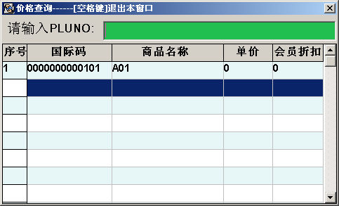
（2）输入PLU号；
（3）按 空格 键退出。
2．2．13会员卡
（1）按 会员卡 键“C”；
（2）刷卡或输入卡号；
（3）输入商品编号；
（4）进行正常结算。
（5）会员卡查询，按会员卡查询键“K”，出现如下图：
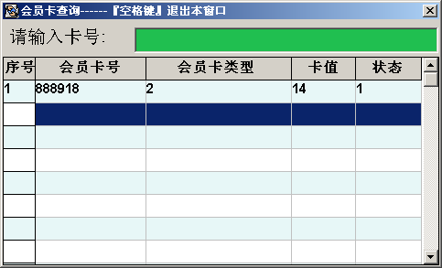
“卡值”为当前的积分。
2．2．14营业结束操作
  - 收款员签退；
  - 前台管理员打印销售报表，核实营业款；
  - 退出程序，关机闭店。

五、注意事项

前台操作时注意事项
    - 在单品打折时只能对最后一条商品信息有效。
    - 在商品减价时也只能对最后一条商品信息有效。
    - 在挂单操作中一定要记好挂单号，否则取单时无法操作。
    - 在进行结算时，选择错了付款方式，可以先按 “ESC” 键,再选择相应的付款方式即可。
    - 结算时发现还有商品没有扫描，可以先按“ESC”，可以添加新的商品。
    - 可以用入金或支出的方法来打开钱箱。

六、常见问题解答

1.开机运行程序时系统提示” 无法识别的数据库格式”信息
出现这种提示是由于您的硬件设备在正常使用过程中非正常的关机重启，造成数据库损坏时出现的。告诉系统管理员,让其使用安装光盘中相同的数据库文件,请其拷贝一份至前台;然后重新进行基本信息数据的下传，前台再次接收即可。

4.交易中突然断电
重新开机后,须再次签到,断电时正在进行的那笔交易需重新输入.

5.某些操作不能进行
可能是没有完全退出上一种状态,用 “空格” 键退出上一状态.
或者此操作受权限限制.

6.缺纸引起的机器没有反应
看收款纸是否用完，此时重新装入新纸即可。

7.打印机打印不正常或不打印
确认压纸器压下；
检查是否卡纸；
打印机联结现是否被碰掉；
告诉系统管理员看打印机设置是否正确。

8.脱网销售
如果在开始运行程序时就是在脱网状态，请确保在和后台服务器联网成功时退出前台收款程序，重新登录，输入102，然后按“F12”键进行脱网销售数据的上传。

七、功能键定义

常用功能键对应说明：
POS机键名 | PC机键名 | 功能说明
签退；  退出系统 | ESC | 收款员中途离开收款台或在交接班时用.目的在于收款员收款界限的划分
输入确定 | ENTER | 确定每一步的操作
退格 | ←BACK | 输入商品编码有误时,用其可以进行修改
单项删除 | DELETE | 必须在确定光标在某一记录上，才可实现单个商品的删除
返回正常销售 | SPACE | 退出某些操作
退货 | HOME | 销售视图中可用于商品退货  管理员视图中可用于清空数据表
挂单 | PAGEUP | 可暂停当前客户结算,继续接待下一客户
取单 | PAGEDOWN | 取出所挂单据,继续销售
数量加 | + | 客户购买多个相同商品时,使用此键逐个累加（建议不要和*同时使用）
减价 | - | 操作前如果按了F11则对所有销售商品削价处理，否则只对最后一条起作用
数量乘 | * | 客户购买多个相同商品时,使用此键（不要和+同时使用）
折扣 | / | 操作前如果按了F11则对所有销售商品打折,否则只对最后一条起作用
现金 | F1 | 是最普遍的一种付款方式.在结算时选择（这里是指现金）
自定义付款方式 | F2 | 是结算时可选择的一种付款方式
自定义付款方式 | F3 | 是卖场搞活动时最常用的一种付款方式.在结算时选择
自定义付款方式 | F4 | 结算时可选择的一种付款方式
全清 | F5 | 清除全部商品
序列号输入 | F6 | 序列号输入
销售页切换 | F7 | 销售页切换
盘点页切换 | F8 | 盘点页切换(只有后台开始盘点时才能用)
报表页切换 | F9 | 报表页切换(需有操作员权限)
设置页切换 | F10 | 设置页切换(需有操作员权限)
小计 | F11 | 可计算出当前购买商品的总金额,主要用以商品总体的减价或打折
会员卡输入 | C | 输入会员卡号，可以实行积分和促销
入金 | I | 将备用金放入钱箱
出金 | O | 从钱箱中取出现金
会员卡查询 | K | 可查询该会员信息
售货员输入 | S | 售货员或柜组销售使用到该键
小计后抹零 | M | 在小计后使用，可以舍掉5分以下的金额
上项 | ↑ | 在更正时可用其进行需更正商品的选择即进入删除状态
下项 | ↓ | 在更正时可用其进行需更正商品的选择即进入删除状态
数据下传 | 101+F12 | 将后台数据下传到前台
数据上传 | 102+F12 | 将前台数据上传到后台

